EĞİTİM ÖĞRETİM YILI …………….. ORTAOKULU
FEN BİLİMLERİ DERSİ 1. DÖNEM 1. YAZILI SINAVI
Adı: Sınıfı:
Soyadı: No:
A)Aşağıdaki ifadelerin doğru olanların başına ‘D’ yanlış olanların başına ‘Y’ harfi yazınız?(20puan)
1.(….) Dünya’nın eksen eğikliği ve Güneş etrafında dolanma hareketi mevsimlerin oluşumuna neden olur.
2.(….) 21 Aralık tarihi kuzey yarım kürede yaz mevsiminin başlangıcıdır ve bu tarihte en uzun gece yaşanır.
3.(….) Dünya üzerinde güneş ışınlarının daha eğik geldiği noktalar daha çok ısınırken güneş ışınlarının daha dik geldiği noktalar daha az ısınır.
4.(….) Bir bölgenin iklimi güneşli, rüzgârlı, yağmurlu gibi ifadelerle açıklanır.
5.(….) Hava olayları ile uğraşan bilim insanına meteorolog denir.
6.(….) DNA’nın yapı birimine gen denir.
7.(….) DNA ve özel proteinleri bir araya gelerek genleri oluşturur.
8.(….) Saf döl uzun boylu bezelye ile kısa boylu bezelye çaprazlandığında birinci kuşaktaki bezelyelerin hepsi uzun boylu olur.
9.(....) Bir DNA molekülündeki fosfat sayısı ile şeker sayısı birbirine eşittir.
10.(….) Şeker, fosfat ve organik bazdan oluşan yapıya nükleotid denir.

B) Aşağıdaki cümlelerde boş bırakılan yerleri uygun kelimeleri yazarak tamamlayınız.(20puan)
Yüksek / 21 Aralık / Gece-Gündüz / Alçak / Yaz / Mendel
1. Rüzgâr ………………….. basınçlı alandan, ……………………… basınçlı alana doğrudur.
2. Kalıtımla ilgili en önemli çalışmalar ……………………… tarafından yapılmıştır.
3. Genlerin ve çevrenin etkisi ile oluşan dış görünüşe ……………………… denir.
4. Kuzey yarım kürede kış mevsimi başlangıcı olan …………………… tarihi, güney yarım kürede …………………………… mevsiminin başlangıcıdır.
5. 21 Mart ve 23 Eylül tarihlerinde Dünya’nın her yerinde ………………………….. süresi eşitliği(ekinoks) yaşanır.

1.Aşağıdaki soru 4 puandır?
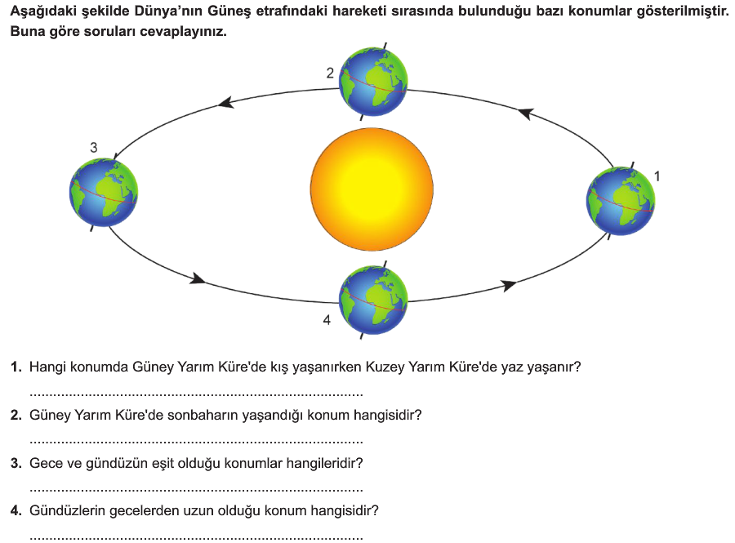
2. Heterozigot sarı tohumlu iki bezelyenin çaprazlanması sonucunda oluşacak bezelyelerin yeşil tohumlu olma olasılığı % kaçtır? (6puan)

3. Aşağıdaki çoktan seçmeli soruları cevaplayınız.(50puan)
